Упражнение 4

Таблицы, объединение ячеек, форматирование таблицы.

**Часть первая (общая)**

Откройте раздел учебника: «Примеры таблиц»

Задание:

1. Создайте HTML-документ. Внесите в раздел Title «Упражнение4».
2. Создайте заголовок документа (Фамилия, номер варианта).
3. В элементе Body пропишите атрибуты bgcolor, text (*пользуйтесь таблицей базовых цветов)*.
4. В теле документа создайте заголовок, содержащий текст: «Виды таблиц» (тег Н1).
5. Скопируйте Пример 1, внесите изменения по образцу:

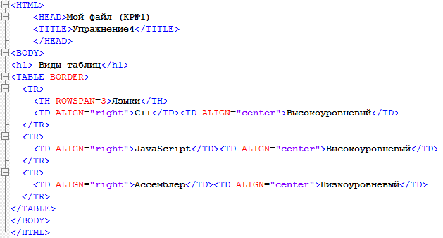

1. Изучите Пример 2. Внимательно посмотрите за счет чего происходит горизонтальное объединение ячеек таблицы.
2. Внесите в созданную таблицу изменения по образцу (см ниже).



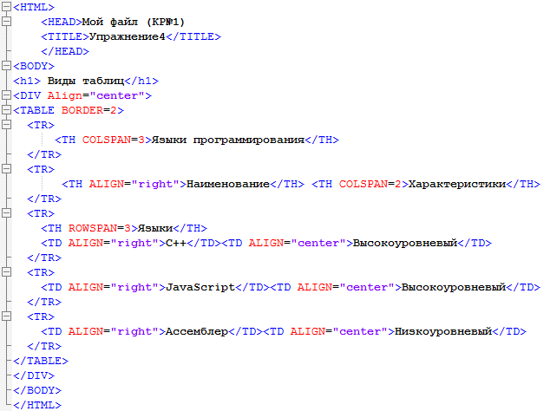

**Часть вторая (по вариантам)**

Создайте в этом же документе еще одну таблицу по образцу, согласно номеру Вашего варианта. Самостоятельно подберите вид и размер шрифта, цвет текста и заливки. Чем точнее будет совпадение с оригиналом – тем выше оценка!

**Вариант 1**

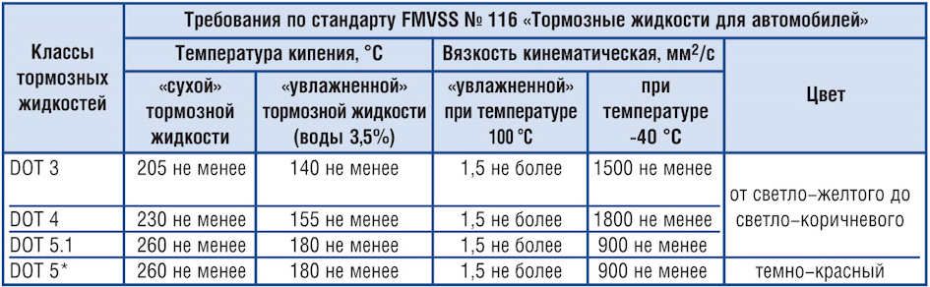

**Вариант 2**

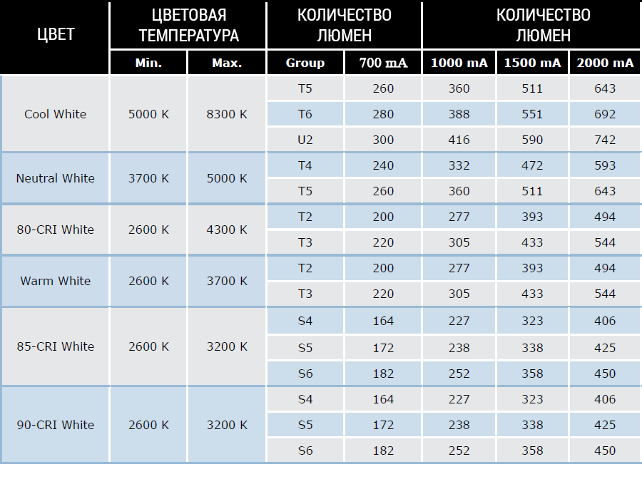

**Вариант 3**

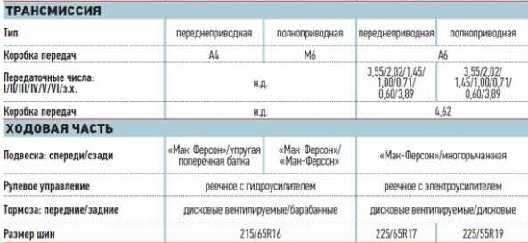

**Вариант 4**

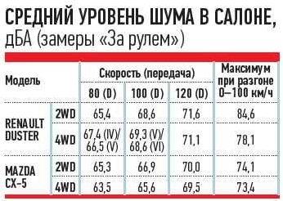

**Вариант 5**

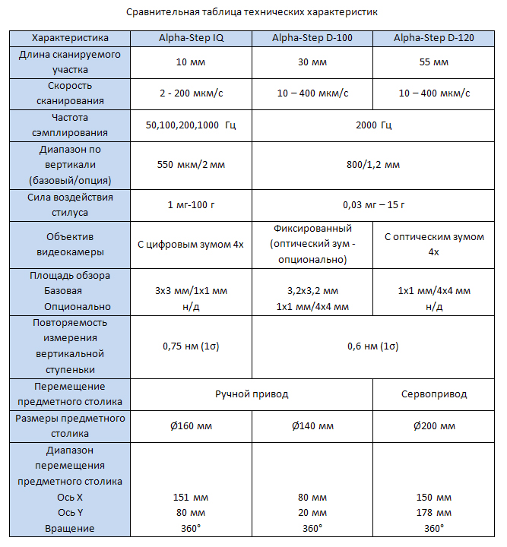

**Вариант 6**

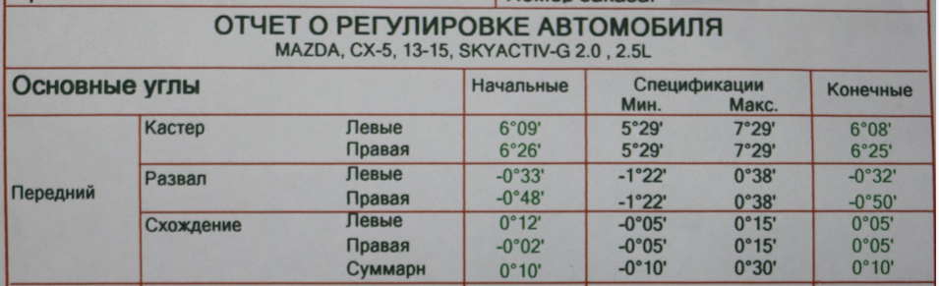

**Вариант 7**

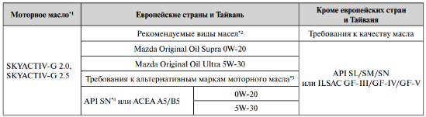

**Вариант 8**

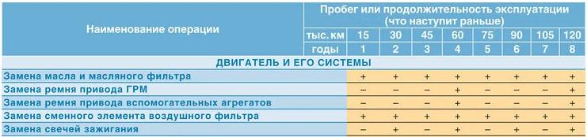

**Вариант 9**

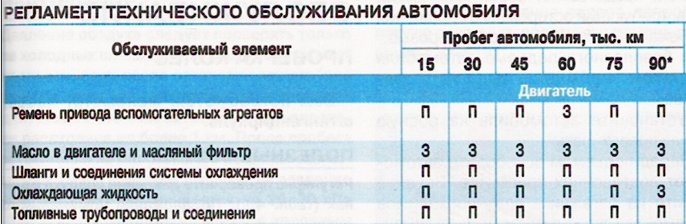

**Вариант 10**

